最终计算书
计算书

计 算: | 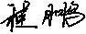
工程负责: | 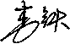
审 核: | 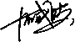

河南恒泰岩土工程有限公司
2026.07

